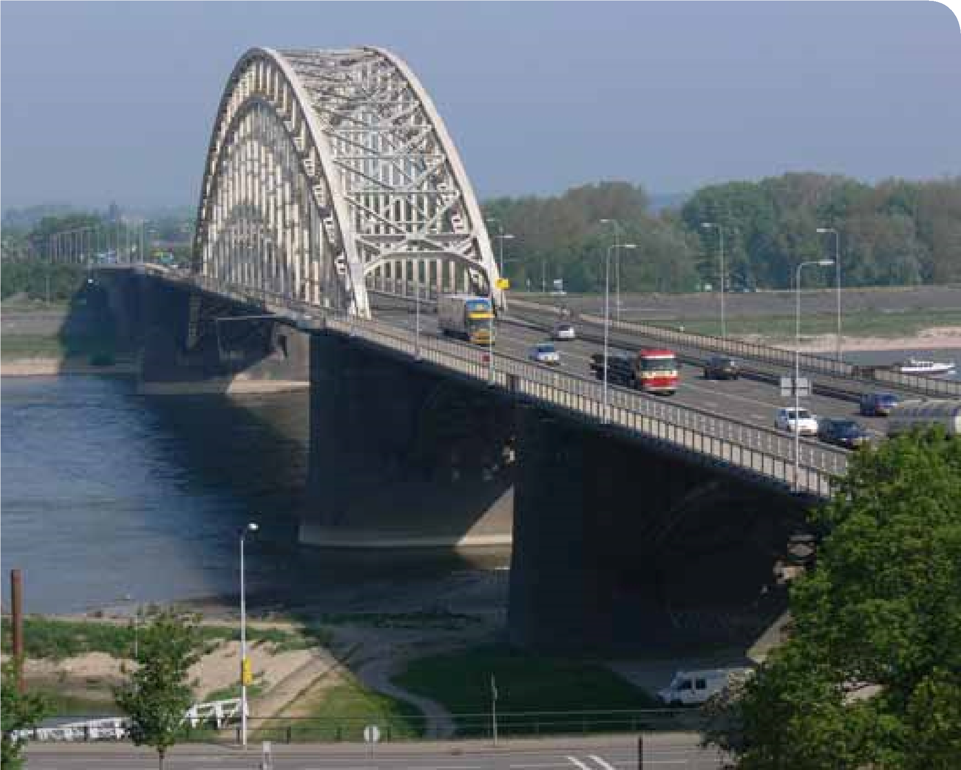
Algemene Voorwaarden voor Koeriersdiensten
In Stichting vervoeradres, opgericht in 1946, werken samen:
EVO, Ondernemersorganisatie voor logistiek en transport
Goederenvervoer Nederland
Artikel 1 Definities 2
Artikel 2 Werkingssfeer 2
Artikel 3 Verplichtingen van de koerier 2
Artikel 4 Verplichting van de afzender 3
Artikel 5 Aansprakelijkheid van de koerier 3
Artikel 6 Arbitrage 4

NBB, Nederlandsch Binnenvaartbureau

Transport en Logistiek Nederland, de ondernemersorganisatie voor het
goederenvervoer
De Algemene Voorwaarden voor Koeriersdiensten zijn gedeponeerd ter griffie van de Arrondissementsrechtbank te Amsterdam en Rotterdam.

© 2011, Stichting vervoeradres
Niets uit deze uitgave mag worden verveelvoudigd en (of) openbaar gemaakt door middel van druk, fotokopie, microfilm of op welke andere wijze ook, zonder voorafgaande toestemming van de uitgever.
Inhoudsopgave

Artikel 1 Definities
In deze voorwaarden wordt verstaan onder:
- AVC: Algemene Vervoercondities 2002 zoals laatstelijk vastgesteld door de Stichting vervoeradres en gedeponeerd ter Griffie van de Arrondissementsrechtbank te Amsterdam en Rotterdam.
- CMR: Verdrag betreffende de overeenkomst tot internationaal vervoer van goederen over de weg (Genève 1956), zoals aangevuld door het protocol van 1978.
- Koerier: degene die zich jegens de afzender heeft verbonden zo spoedig mogelijk een zending te vervoeren en aan de geadresseerde af te leveren, waarbij het aflevertijdstip danwel de aflevertermijn waarop de zending in ieder geval moet worden afgeleverd, bij de opdracht wordt overeengekomen.
- Zending: een zaak danwel het geheel van zaken dat gelijktijdig vervoerd wordt en bestemd is voor één ontvanger.
- Afzender: de contractuele wederpartij van de koerier.
- Ontvanger: geadresseerde of (mede)bewoner danwel ondergeschikte werkzaam op het afleveradres aan wie de koerier de zending dient af te leveren.
- Overmacht: omstandigheden, voor zover een zorgvuldig koerier deze niet heeft kunnen vermijden en voor zover zulk een koerier de gevolgen daarvan niet heeft kunnen verhinderen.

Artikel 2 Werkingssfeer
- Op binnenlandse koeriersdiensten zijn naast deze voorwaarden de AVC van toepassing voor zover daarvan in deze voorwaarden niet wordt afgeweken.
- Op grensoverschrijdende koeriersdiensten is van toepassing het CMR, alsmede de met het CMR niet strijdige bepalingen genoemd in lid 1 van dit artikel.

Artikel 3 Verplichtingen van de koerier
- De koerier is verplicht de overeengekomen zending op de overeengekomen plaats en tijd in ontvangst te nemen.
- Indien de koerier niet voldoet aan de in lid 1 genoemde ver plichting heeft de afzender het recht, onverminderd zijn recht schadevergoeding te vorderen, de overeenkomst onmiddellijk op te zeggen.
- De koerier is verplicht de zending uiterlijk op het overeengekomen tijdstip dan wel binnen de overeengekomen termijn af te leveren aan de ontvanger.
- De artikelen 9 lid 3 en 13 lid 3 AVC inzake vertraging zijn niet van toepassing.

Artikel 4 Verplichting van de afzender
De afzender is verplicht ter voldoening aan douane- en andere formaliteiten, welke vóór de aflevering van de zending moeten worden vervuld, de nodige bescheiden bij de vrachtbrief te voegen en ter beschikking van de koerier te stellen en hem alle noodzakelijke inlichtingen te verschaffen.

Artikel 5 Aansprakelijkheid van de koerier

Zending beschadigd doch inhoud nog bruikbaar
1. Indien de door de koerier ontvangen zending niet wordt afgeleverd in dezelfde staat als waarin hij de zending heeft ontvangen, doch de inhoud ervan nog wel kan worden aangewend voor het doel waarvoor het was bestemd, is de koerier, behoudens overmacht, verplicht de schade aan de zending zelve te vergoeden tot maximaal € 454 per zending.

Zending beschadigd en inhoud niet meer bruikbaar of zending manco
2. Indien de door de koerier ontvangen zending niet ter bestemming wordt afgeleverd of niet wordt afgeleverd in dezelfde staat als waarin hij de zending heeft ontvangen, tengevolge waarvan de inhoud van de zending niet meer kan worden aangewend voor het doel waarvoor het was bestemd, is de koerier, behoudens overmacht, verplicht de daardoor veroorzaakte schade met inachtneming van de volgende bedragen te vergoeden: a. voor de schade aan de zending zelve maximaal € 454 per zending;
b. voor de schade wegens het niet meer aangewend kunnen worden van de zending voor het doel waarvoor het was bestemd, maximaal tweemaal de vracht.
Tevens is de overeengekomen vracht niet verschuldigd.
Reeds voldane vracht dient als onverschuldigd betaald te worden gerestitueerd.

Vertraging
- Indien de zending wordt afgeleverd na het verstrijken van het overeen gekomen tijdstip danwel na afloop van de overeengekomen termijn is, behoudens overmacht, de overeengekomen vracht niet verschuldigd. Reeds voldane vracht dient als onverschuldigd betaald te worden gerestitueerd.
Indien de afzender en/of de geadresseerde ten gevolge daarvan schade, niet zijnde schade aan de zending, heeft geleden, is de koerier gehouden die schade te vergoeden tot een maximum van tweemaal de overeengekomen vracht.
Indien de zending tevens beschadigd is, is de koerier behoudens over macht bovendien aansprakelijk voor de schade aan de zending zelve tot maximaal € 454 per zending.
- De last, zijn schade te bewijzen, rust op de afzender en/of geadresseerde.
- Bij de toepassing van lid 3 van dit artikel komt de koerier een beroep op overmacht niet toe bij:
  - lichamelijke en geestelijke ongeschiktheid van de bestuurder van het voertuig
  - de ondeugdelijkheid en ongeschiktheid van het voertuig en het materiaal waarvan de koerier zich bedient
  - voorzienbare verkeerscongestie en/of verkeersdichtheid.
- Bij grensoverschrijdend vervoer is artikel 5 van deze voorwaarden niet van toepassing.

Toelichting
Artikel 5 van deze voorwaarden vermeerdert de aansprakelijkheid van de koerier ten opzichte van zijn aansprakelijkheid neergelegd in Artikel 8: 1095 Burgerlijk Wetboek.
Op grond van artikel 8: 1102 Burgerlijk Wetboek is deze vermeerdering van aansprakelijkheid nietig tenzij artikel 5 van deze voorwaarden in een afzonderlijk geschrift, dat de vervoerovereenkomst bevat, wordt vastgelegd.
Dat afzonderlijk geschrift bij uitstek is de vrachtbrief.
Op de koeriersvrachtbrief is naast de verwijzingsclausule naar deze voorwaarden, de tekst van artikel 5 letterlijk overgenomen.

Artikel 6 Arbitrage
Alle geschillen die tussen partijen ontstaan met betrekking tot de onderhavige overeenkomst kunnen worden beslecht door middel van arbitrage overeenkomstig het Reglement van de Stichting Arbitrage voor Logistiek, gevestigd te ’s-Gravenhage.
Toelichting
Sinds 1 september 2011 worden arbitrages die zijn aangemeld bij de Stichting Arbitrage voor Logistiek, uitgevoerd door het arbitrage-instituut TAMARA.
TAMARA is gespecialiseerd in het voeren van arbitrages op de terreinen transport, opslag, logistiek, internationale handel, scheepvaart en scheepsbouw. Om de belangen van het wegtransport en de logistieke dienstverlening te behartigen, zit Stichting vervoeradres in het bestuur van TAMARA.

Wenst u voor het beslechten van geschillen gebruik te maken van TAMARA? Dan kunt u de volgende arbitrageclausule opnemen in de vervoerovereenkomst:

‘Alle geschillen die tussen in Nederland gevestigde partijen ontstaan met betrekking tot de onderhavige overeenkomst worden, met toepassing van het CMR-verdrag, beslecht overeenkomstig het reglement van de stichting TAMARA gevestigd te Rotterdam.’

De Stichting vervoeradres faciliteert de logistieke keten met tweezijdige, breed geaccepteerde algemene voorwaarden (zoals de AVC). Centraal hierbij staan evenwichtige risicoverdeling, brancheacceptatie en duidelijkheid over de rechtspositie van zowel afzender (verlader), logistieke dienstverlener als geadresseerde. De Stichting onderhoudt internationale contacten, gericht op het verbeteren van de rechtspositie van de partijen in de logistieke keten (zoals geformuleerd in het CMR-verdrag).

Beurtvaartadres faciliteert de logistieke keten in het onderling uitwisselen en bewaren van gegevens over logistieke transacties, om de totale transactiekosten te verlagen. Hiertoe stelt zij kennis, oplossingen en producten beschikbaar. Beurtvaartadres streeft nadrukkelijk naar duurzame en maatschappelijk verantwoorde dienstverlening en wil het bewustzijn met haar MVO-beleid overbrengen aan medewerkers, afnemers en leveranciers. Beurtvaartadres is onafhankelijk en handelt namens de ondernemersorganisaties EVO, Goederenvervoer Nederland, Nederlandsch Binnenvaartbureau en Transport en Logistiek Nederland.

Beurtvaartadres levert haar dienstverlening vanuit de volgende eenheden:

Beurtvaartadres document
Beurtvaartadres document zorgt ervoor dat het bedrijfsleven zijn goederen met de juiste wettelijke documenten kan versturen, via de weg, het water of de lucht.

Beurtvaartadres digitaal
Beurtvaartadres digitaal faciliteert een online platform waarmee het logistieke bedrijfsleven zijn gegevens over transacties (zoals digitale vrachtdocumenten) op een eenvoudige maar effectieve wijze kan opmaken, printen, versturen en uitwisselen. Hierbij staan integriteit van data en het verlagen van de totale transactiekosten met gebruikmaking van nieuwe technologieën hoog in het vaandel.

Beurtvaartadres douane
Beurtvaartadres douane faciliteert importeurs en exporteurs in het zo efficiënt mogelijk (digitaal) afhandelen van douaneaangiften en overige douaneverplichtingen.
Heeft u vragen over de Algemene Voorwaarden voor Koeriersdiensten? Neem dan contact op met een van onze specialisten op telefoonnummer 088 552 21 00 of stuur een bericht naar sva@beurtvaartadres.nl. Buiten kantooruren is het antwoord op uw vraag wellicht ook te vinden op onze website www.sva.nl

Item number: 6031
11-2011
P.O. Box 24023, 2490 AA The Hague, The Netherlands
E sva@beurtvaartadres.nl I www.sva.nl T +31 (0)88 55 22 167 F +31 (0)88 55 22 103

